童軍小隊旅行計畫
說明：
- 請小隊一起設計一天的旅遊活動，內容包含：虛擬預設的時間、旅行的地點、交通方式、攜帶物品、活動分工、旅遊行程內容（包括午餐）與特色、還請將概估預算列出算出每人的平均分攤費用。活動設計請一律從家裡或安順國中出發，依自己的創意和巧思設計一個真的可以挑戰的行程。
- 交通方式：（1）請利用大台南的公車系統六大幹線由綠線（台南至玉井）三月一日起先上路，四月是藍線（台南至佳里）、五月是棕線（新營至佳里）、六月是橘線（佳里至玉井）、七月是黃線（白河至麻豆）、八月是紅線（台南至關廟）陸續上路，並配合六十六條支線開車，每月一日各有不同路線首航活動。（2）可利用火車、捷運、公車、接駁車到大高雄（3）腳踏車或步行。
3.請先蒐集景點資料，查詢交通接駁車輛，做一個安全且深度之旅。

◎參加成員： 2年 3 班 第 2小隊 設計者:蘇俊嘉
小隊員包括：謝金城.蘇俊嘉. 吳彧綾.吳孟賢.蘇曉萱
◎計畫前往的地點：台南市水都~台南市安平老街
◎活動分工：（小隊長：蘇俊嘉 ）（總務：吳彧綾）（攝影：蘇曉萱）（活動：吳孟賢）（資料：謝金城）
＊時間規劃包括：集合時間及地點，搭乘幾號幾點左右公車，大概幾點到哪裡轉車？附近地圖及景點？午餐在哪用餐？有無特色小吃？旅遊景點中最值得參訪的點？約幾點回家等，請小隊集思廣益，腦力激盪一下！
時間規劃 | 地點或行程安排及景點特色說明 | 準備物品 | 交通工具 | 預算
2013年7月18號  9:30~10:00  10:00~10:05  10:05~12:00  12:00~12:30  12:30~13:00  13:30~14:00  14:00~15:00 | 到達目的地  換泳衣熱身  玩水.游泳  先到麥當勞吃午餐  騎腳踏車到安平老街  逛老街  到家  ~~~~~~~~~~~~~~~~~分隔線~~~~~~~~~~~~~~~~  簡介:  集合時間:9:00  地點:台南水都和安平老街  附近景點:台南統一獅棒球場  街道景觀.五妃廟 | 水  錢  手機  手提袋  泳具 | 腳踏車 | 800$
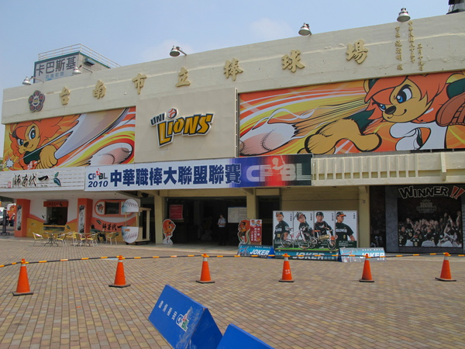台南統一獅棒球場

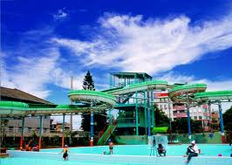水都-室外游泳池

